SMLOUVA O NÁKUPU ICT PROSTŘEDKŮ
Osobní PC

(Číslo smlouvy v DMS: 67/2018)

Smluvní strany:

Výzkumný ústav lesního hospodářství a myslivosti, v.v.i.
se sídlem: Strnady 136; 252 02 Jíloviště
IČO: 00020702
DIČ: CZ00020702
Zapsaný v rejstříku veřejných výzkumných institucí vedeném MŠMT, spisová značka není vedena
bank. spojení: xxxx
č. účtu: xxxx
zastoupená: xxxx, pověřeným řízením instituce
(dále jen „Kupující“)

a

C SYSTEM CZ a.s.
se sídlem: Otakara Ševčíka 840/10, 636 00 Brno, Židenice
IČO: 27675645
DIČ: CZ27675645
společnost zapsaná v obchodním rejstříku vedeném Krajským soudem v Brně,
spisová značka B 4576
bank. spojení: xxxx
zastoupená: xxxx, členem představenstva
(dále jen „Prodávající“)

dnešního dne uzavřely na základě výsledku zadávacího řízení veřejné zakázky zadávané v rámci Dynamického nákupního systému 2017 na prostředky ICT v rezortu Ministerstva zemědělství dle § 138 a násl. zákona č. 134/2016 Sb., o zadávání veřejných zakázek, ve znění pozdějších předpisů (dále jen „ZZVZ“), s názvem „DNS 2017 - 12. KOLO – Osobní PC (dále jen „Veřejná zakázka“) tuto smlouvu (dále jen „Smlouva“) v souladu s ustanoveními § 2079 a násl. a § 2358 a násl. zákona č. 89/2012 Sb., občanský zákoník, ve znění pozdějších předpisů (dále jen „Občanský zákoník“)

Smluvní strany, vědomy si svých závazků v této Smlouvě obsažených a s úmyslem být touto Smlouvou vázány, dohodly se na následujícím znění Smlouvy:
- ÚVODNÍ USTANOVENÍ
  - Kupující prohlašuje, že je dle českého právního řádu oprávněn uzavřít tuto smlouvu a řádně plnit veškeré podmínky a požadavky v této Smlouvě obsažené.
  - Prodávající prohlašuje, že:
    - je právnickou osobou řádně založenou a existující podle českého právního řádu, resp. oprávněně podnikající fyzickou osobou způsobilou k právnímu jednání, a
    - splňuje veškeré podmínky a požadavky v této Smlouvě stanovené a je oprávněn tuto Smlouvu uzavřít a řádně plnit závazky v ní obsažené, a
    - ke dni podpisu této Smlouvy není v úpadku ani v likvidaci, a zavazuje se udržovat toto prohlášení v pravdivosti a Kupujícího bezodkladně informovat o všech skutečnostech, které mohou mít dopad na pravdivost, úplnost nebo přesnost předmětného prohlášení a o změnách v jeho kvalifikaci, kterou prokázal v rámci své nabídky na plnění Veřejné zakázky.
  - Ministerstvo zemědělství ručí za to, že Dynamický nákupní systém 2017 na prostředky ICT v rezortu Ministerstva zemědělství byl zaveden v souladu se ZZVZ. Zadávání dílčích veřejných zakázek v tomto dynamickém nákupním systému se řídí ZZVZ.
- ÚČEL SMLOUVY
  - Účelem této Smlouvy je realizace Veřejné zakázky k naplnění jejího cíle, který vyplývá ze zadávací dokumentace Veřejné zakázky, tedy zabezpečení odpovídajícího technického zázemí v resortu Ministerstva zemědělství, a to prostřednictvím dodávky výpočetní techniky včetně eventuálního příslušenství, a to vše v množství a parametrech stanovených v Příloze č. 1 této Smlouvy a dále v této Smlouvě (dále jen „Zboží“). Smluvní strany shodně prohlašují, že součástí dodávky výpočetní techniky je mimo jiné veškerý interní software (např. firmware) a další software (např. ovladače, operační systém, atd.) a příslušenství, a to vše v množství a parametrech stanovených v Příloze č. 1 této Smlouvy a dále v této Smlouvě.
  - Prodávající touto Smlouvou garantuje Kupujícímu splnění zadání uvedené Veřejné zakázky a všech z toho vyplývajících podmínek a povinností podle zadávací dokumentace k Veřejné zakázce. Tato garance je nadřazena ostatním podmínkám a garancím uvedeným v této Smlouvě s výjimkou situace, kdy nabídka Prodávajícího nebo kterákoli její část je pro Kupujícího výhodnější než ustanovení zadávací dokumentace a/nebo této Smlouvy; v takovém případě se použije úprava pro Kupujícího výhodnější.
- PŘEDMĚT SMLOUVY
  - Prodávající touto Smlouvou prodává Kupujícímu do výlučného vlastnictví Zboží a zavazuje se, že Kupujícímu za podmínek této Smlouvy Zboží dodá, a to včetně dokladů, které se ke Zboží a jeho užívání vztahují. Zboží musí být určeno pro prodej v České republice.
  - Kupující touto Smlouvou Zboží kupuje za kupní cenu blíže specifikovanou v článku 4. této Smlouvy a přijímá jej do svého výlučného vlastnictví.
- KUPNÍ CENA A PLATEBNÍ PODMÍNKY
  - Kupní cena je nabídkovou cenou předloženou Prodávajícím v jeho nabídce na Veřejnou zakázku.
  - Kupující je povinen za řádné dodání každého kusu Zboží uvedeného v Příloze č. 1 zaplatit Prodávajícímu cenu uvedenou v Příloze č. 2 (dále jen „Jednotková cena“). Za dodání Zboží v plném rozsahu je tak Kupující povinen zaplatit Prodávajícímu nejvýše 66.790,00 Kč (korun českých) bez DPH, tedy 80.815,90 Kč (korun českých) s DPH ve výši 21 %, tj. 14.025,90 Kč (korun českých) (dále jen „Celková cena“).
  - Celková cena je cenou maximální, konečnou a nepřekročitelnou, ledaže jde o změnu zákonné výše DPH, a jsou v ní zahrnuty veškeré náklady Prodávajícího spojené s plněním této Smlouvy, zejména, nikoli však výlučně, náklady na zajištění Záručního servisu (tak jak je tento pojem specifikován v článku 9. této Smlouvy) včetně nákladů na pořízení náhradních dílů, servisní dopravu a související práce, jakož i náklady na dopravu a dodání Zboží na místo určení, případné poplatky, cla, balení a vedlejší náklady.
  - Celková cena bude Kupujícím zaplacena na základě Prodávajícím řádně vystaveného a Kupujícímu doručeného daňového dokladu (dále jen „Faktura“). Prodávající je oprávněn Fakturu vystavit po protokolárním převzetí Zboží kupujícím. Prodávající bude fakturovat Kupujícímu DPH v sazbě platné v den zdanitelného plnění. Podmínkou pro fakturaci je protokol o předání a převzetí Zboží, podepsaný oběma stranami smlouvy.
  - Kupující Prodávajícímu neposkytne žádné zálohy.
  - Faktura musí obsahovat odkaz na tuto Smlouvu (číslo této Smlouvy) a dále náležitosti stanovené příslušnými právními předpisy, zejména zákonem č. 235/2004 Sb., o dani z přidané hodnoty, ve znění pozdějších předpisů a § 435 Občanského zákoníku. Faktura bude vystavena na adresu Kupujícího uvedenou v záhlaví této Smlouvy. Přílohou Faktury bude kopie předávacích protokolů (dodacích listů) na Zboží podepsaný oprávněnými osobami Smluvních stran.
  - Splatnost Faktury činí 30 (třicet) kalendářních dnů ode dne jejího doručení Kupujícímu.
  - Kupující má právo Fakturu Prodávajícímu před uplynutím lhůty splatnosti vrátit, aniž by došlo k prodlení s jejím zaplacením, (i) obsahuje-li nesprávné údaje, (ii) chybí-li některá z náležitostí stanovených právními předpisy nebo touto Smlouvou. Dále není-li k Faktuře připojena kopie předávacího protokolu (dodacího listu) potvrzeného oprávněnými osobami Smluvních stran. V takovém případě se lhůta splatnosti staví a nová lhůta v délce 30 (třiceti) kalendářních dnů počne plynout ode dne doručení nové Faktury Kupujícímu.
  - Platby peněžitých částek se provádí v českých korunách bezhotovostním převodem na bankovní účet druhé Smluvní strany uvedený v záhlaví této Smlouvy. Prodávající se zavazuje na Fakturu uvést bankovní účet uvedený v záhlaví této Smlouvy.
  - Smluvní strany se dohodly a souhlasí, že dnem zaplacení Faktury se rozumí den odepsání fakturované částky z účtu Kupujícího. Pro odstranění všech pochybností Smluvní strany sjednávají, že Kupující není v prodlení, dojde-li k odepsání fakturované částky ve prospěch Prodávajícího do 30 (třiceti) kalendářních dnů po doručení Faktury Kupujícímu, avšak k připsání této částky na bankovní účet Prodávajícího dojde po dni splatnosti uvedeném na Faktuře.
  - V roce, v němž bude Zboží dodáno, musí být Faktura doručena Kupujícímu nejpozději do 20. prosince. Nebude-li Faktura Kupujícímu doručena ve lhůtě dle předchozí věty, datum splatnosti takové Faktury se posouvá na 1. února následujícího kalendářního roku.
  - Jakoukoli pohledávku vzniklou Prodávajícímu na základě této Smlouvy není Prodávající oprávněn postoupit.
- TERMÍN A MÍSTO PLNĚNÍ
  - Prodávající je povinen dodat Kupujícímu do 20. 12. 2018, a to v počtech a na adresy Kupujícího uvedené v Příloze č. 3 této Smlouvy.
  - Smluvní strany sjednávají, že dodáním Zboží se rozumí odevzdání a uložení Zboží do skladů Kupujícího dle Přílohy č. 3, a to v souladu s požadavky a pokyny oprávněné osoby Kupujícího. O předání a převzetí Zboží bude na dodacích místech dle Přílohy č. 3 Smluvními stranami sepsán ve 2 (dvou) vyhotoveních dílčí předávací protokol (dodací list), který bude podepsán oprávněnými osobami obou Smluvních stran, přičemž každá Smluvní strana obdrží po 1 (jednom) vyhotovení. Oprávněnou osobou k převzetí Zboží je na straně Kupujícího ten, kdo tuto Smlouvu podepsal, nebo ten kdo je uveden v čl. 13.2 jako osoba oprávněná k převzetí Zboží anebo osoba uvedená v Příloze č. 3 vždy pro dané místo plnění.
  - Pokud Prodávající Zboží nedoručí vlastními prostředky, ale využije k tomu dopravce, považuje se za dodání (odevzdání) Zboží Kupujícímu až okamžik doručení Zboží takovým dopravcem. Ustanovení § 2090 a § 2091 Občanského zákoníku se nepoužijí.
- PRÁVA A POVINNOSTI PRODÁVAJÍCÍHO
  - Prodávající prohlašuje, že je výlučným vlastníkem Zboží.
  - Prodávající je povinen dodat Zboží řádně a včas.
  - Prodávající je povinen dodat nové, nepoužité, bezvadné a funkční Zboží v prvotřídní jakosti, způsobilé k účelu, k němuž je dodáváno, a to v množství a s vlastnostmi požadovanými Kupujícím.
  - Prodávající je povinen Zboží zabalit či jinak opatřit pro přepravu způsobem zabraňujícím poškození Zboží či jeho znehodnocení. Náklady na zabalení každého ICT prostředku včetně příslušenství jsou již zahrnuty v Jednotkové ceně.
  - Prodávající je povinen poskytovat Kupujícímu Záruční servis (tak jak je tento pojem specifikován v článku 9. této Smlouvy) k dodanému Zboží.
  - Prodávající je povinen na základě požadavku Kupujícího bezúplatně zajistit sběr a likvidaci ICT prostředků včetně příslušenství, jakož i veškerých elektrozařízení, která jsou ICT prostředky nebo jejich příslušenstvím nahrazována. Náklady na sběr a likvidaci dle předchozí věty jsou již zahrnuty v Jednotkové ceně.
  - Prodávající je dále povinen zaručit dostupnost kompatibilních napájecích zdrojů a jejích součástí po celou dobu trvání záruky dle článku 9. odst. 9.5. této Smlouvy.
  - Prodávající v rámci plnění předmětu této Smlouvy dodává software podléhající ochraně podle zákona č. 121/2000 Sb., o právu autorském, o právech souvisejících s právem autorským a o změně některých zákonů (autorský zákon), ve znění pozdějších předpisů a ustanovení § 2358 a násl. Občanského zákoníku, proto poskytuje Kupujícímu licenci (tj. oprávnění k výkonu práva duševního vlastnictví v ujednaném rozsahu), a to formou licenčního ujednání v této Smlouvě. Prodávající prohlašuje, že se jedná o licenci (dále jen „Licence“):
- nevýhradní k veškerým známým způsobům užití takového software, a to v rozsahu minimálně nezbytném pro řádné užívání software Kupujícím;
- neomezenou územním či množstevním rozsahem a rovněž tak neomezenou způsobem nebo rozsahem užití;
- udělenou na dobu neurčitou,
- převoditelnou a postupitelnou, tj. která je udělena s právem postoupení Licence třetí osobě
- kterou není Kupující povinen využít.
  - Licence je poskytnutá v maximálním rozsahu povoleném platnými právními předpisy.
  - Prodávající prohlašuje, že odměna za poskytnutí Licence je ve vztahu ke každému ICT prostředku včetně příslušenství zahrnuta v Jednotkové ceně.
  - Prodávající je povinen předat Kupujícímu společně se Zbožím veškerou dokumentaci, doklady, záruční listy, technické a uživatelské manuály a jiné dokumenty, které se ke Zboží vztahují, a které jsou potřebné k převzetí a užívání Zboží. Prodávající je povinen předat Kupujícímu společně se Zbožím licenční podmínky pro užívání software, je-li tento součástí dodávaného Zboží.
  - Pro případ, že bude Kupující požádán o poskytnutí informace podle zákona č. 106/1999 Sb., o svobodném přístupu k informacím, ve znění pozdějších předpisů, a požadovaná informace bude obchodním tajemstvím Prodávajícího dle § 504 Občanského zákoníku, souhlasí Prodávající s tím, aby Kupující takovou informaci poskytl, a to bez jakýchkoliv dalších podmínek.
  - Prodávající je povinen neprodleně oznámit písemnou formou Kupujícímu překážky, které mu brání v plnění Smlouvy.
  - Prodávající je podle ustanovení § 2 písm. c) zákona č. 320/2001 Sb., o finanční kontrole ve veřejné správě a o změně některých zákonů (zákon o finanční kontrole), ve znění pozdějších předpisů, osobou povinnou spolupůsobit při výkonu finanční kontroly prováděné souvislosti s úhradou Zboží nebo služeb z veřejných rozpočtů a k takovému spolupůsobení se zavazuje.
  - Smluvní strany výslovně uvádějí, že při poskytování plnění dle této Smlouvy prostřednictvím jakékoliv třetí osoby má Prodávající odpovědnost, jako by plnění poskytoval sám.
  - Prodávající není oprávněn tuto Smlouvu jako celek ani jednotlivá práva nebo povinnosti z ní plynoucí postoupit na třetí osobu.
  - Smluvní strany se dohodly, že Prodávající na sebe přebírá riziko změny okolností ve smyslu § 1765 odst. 2 Občanského zákoníku.
  - Prodávající se zavazuje dodržovat příslušné právní předpisy.
- PRÁVA A POVINNOSTI KUPUJÍCÍHO
  - Kupující je povinen za podmínek uvedených ve Smlouvě zaplatit Prodávajícímu Celkovou cenu na základě Faktury vystavené Prodávajícím a v termínu splatnosti určeném touto Smlouvou.
  - Kupující je oprávněn odepřít převzetí Zboží, pokud Zboží neodpovídá kvalitativně, druhově či množstvím požadavkům stanoveným touto Smlouvou, není řádně zabaleno nebo je obal poškozen.
  - Kupující není povinen přijmout částečné dodání Zboží. Přijme-li Kupující částečné dodání Zboží, je povinen k zaplacení částky ve výši součtu Jednotkových cen dodaného Zboží.
  - Kupující je povinen prohlédnout nebo zajistit prohlédnutí Zboží podle možností co nejdříve po přechodu nebezpečí škody na Zboží.
- PŘECHOD VLASTNICTVÍ A NEBEZPEČÍ ŠKODY
  - Vlastnické právo ke Zboží dodanému na základě této Smlouvy přechází na Kupujícího okamžikem podpisu protokolu o předání a převzetí dodaného Zboží (dodacího listu) oprávněnou osobou Kupujícího. Tímto okamžikem taktéž přechází na Kupujícího nebezpečí škody na dodaném Zboží.
- VADY ZBOŽÍ A ZÁRUČNÍ DOBA
  - Prodávající prohlašuje, že mu nejsou známy ke dni podpisu této Smlouvy o žádné vady Zboží. Prodávající tímto ujišťuje Kupujícího, že Zboží dodá bez vad.
  - Prodávající odpovídá za vadu, kterou má Zboží v okamžiku, kdy přechází nebezpečí škody na Zboží na Kupujícího, i když se vada stane zjevnou až po tomto okamžiku.
  - Prodávající rovněž odpovídá za jakoukoli vadu, jež vznikne po okamžiku uvedeném v článku 9 odstavci 9.2 této Smlouvy, jestliže je způsobena porušením povinností Prodávajícího.
  - Prodávající poskytuje na Zboží včetně veškerého příslušenství záruku za jakost v délce uvedené v Příloze č. 1 této Smlouvy a v této záruční době se zavazuje odstraňovat vady (dále také jen „Záruční servis“). Záruční doba počíná běžet ode dne převzetí Zboží oprávněnou osobou Kupujícího v místě plnění. Maximální doba odezvy na požadavek Kupujícího v rámci Záručního servisu činí 1 (jeden) pracovní den (NBD – next business day). Odezvou na požadavek se rozumí zaevidování požadavku Kupujícího ze strany Prodávajícího a stanovení termínu jeho řešení na základě dohody s Kupujícím, nejdéle však tak, aby požadavek Kupujícího na odstranění vad byl vyřešen do 2 (dvou) pracovních dnů ode dne jeho oznámení Prodávajícímu. Záruční servis bude poskytován osobami, které jsou výrobcem (či jiným původcem) dodaného Zboží k poskytování tohoto servisu certifikovány, a to na adresách uvedených v Příloze č. 3 anebo na adresách v České republice oznámených Kupujícím Prodávajícímu v rámci požadavku na Záruční servis. Záruka - Bez ohledu na použitou technologii pevného disku.
  - Prodávající zajistí v souvislosti s poskytováním Záručního servisu registraci Kupujícího v příslušné databázi výrobce (či jiného původce) Zboží tak, aby byl Kupující oprávněn k technické podpoře v České republice přímo ze strany tohoto výrobce (či jiného původce) či jeho servisních partnerů. Tímto ustanovením není dotčena povinnost Prodávajícího poskytovat Kupujícímu Záruční servis v plném rozsahu.
  - V případě, že Kupující zjistí, že Zboží má vady, je povinen bez zbytečného odkladu, nejpozději však do 10 (deseti) pracovních dnů poté, kdy vady zjistil, podat Prodávajícímu o těchto vadách zprávu, a to písemně, e-mailem či faxem.
  - V případě, že je dodáno Zboží s vadami, či se na Zboží takové vady vyskytnou po jeho dodání, je Prodávající povinen vady odstranit dodáním náhradního Zboží za Zboží vadné, či pokud Kupující takový požadavek uvede v oznámení vad, přiměřenou slevou podle okolností z Jednotkové ceny nebo Celkové ceny.
  - V případě dodání náhradního Zboží je Kupující povinen vrátit Zboží původně dodané ve stavu, v jakém mu bylo dodáno s přihlédnutím k běžnému opotřebení, s výjimkou obalů.
  - Nároky z vad Zboží se nedotýkají nároku Kupujícího na náhradu škody, nemajetkové újmy nebo na smluvní pokutu.
  - Prodávajícím poskytnutá záruka se vztahuje na funkčnost dodaného Zboží, jakož i na jeho vlastnosti požadované Kupujícím.
  - Dodá-li Prodávající Zboží ve větším množství než stanoví tato Smlouva a Kupující jej bez zbytečného odkladu neodmítne, nedojde mezi stranami k uzavření Smlouvy ohledně tohoto navíc dodaného Zboží.
  - Smluvní strany se dohodly, že vylučují použití ustanovení § 2112 občanského zákoníku.

- OCHRANA INFORMACÍ
  - Smluvní strany jsou si vědomy toho, že v rámci plnění této Smlouvy:
    - si mohou vzájemně vědomě nebo opominutím poskytnout informace, které budou považovány za důvěrné (dále jen „Důvěrné informace“),
    - mohou jejich zaměstnanci a osoby v obdobném postavení získat přístup k Důvěrným informacím druhé Smluvní strany.
  - Důvěrnou informací se rozumí informace obchodní, neobchodní, technické či netechnické povahy, která není běžně dostupná, zejména, nikoli však výlučně, informace mající povahu obdobnou obchodnímu tajemství, a skutečnosti či informace Kupujícím označené jako důvěrné.
  - Bez ohledu na výše uvedené se za Důvěrné informace nepovažují informace, které:
    - se staly veřejně známými, aniž by jejich zveřejněním došlo k porušení této Smlouvy či právních předpisů;
    - měla Smluvní strana prokazatelně legálně k dispozici před uzavřením této Smlouvy, pokud se na ně nevztahuje povinnost mlčenlivosti dle jiné dříve mezi Smluvními stranami uzavřené smlouvy;
    - mají být zpřístupněny, vyžaduje-li to zákon či jiný právní předpis včetně práva Evropské unie nebo závazné rozhodnutí orgánu veřejné moci,
    - po podpisu této Smlouvy poskytne Smluvní straně třetí osoba, jež není omezena v takovém nakládání s informacemi.
  - Prodávající se zavazuje zachovávat mlčenlivost o Důvěrných informacích, které při plnění této Smlouvy získal od Kupujícího. Povinnost mlčenlivosti se nevztahuje na informace, které jsou obecně známé a jsou volně k dispozici nebo na informace, u nichž je povinnost mlčenlivosti prolomena právními předpisy nebo touto Smlouvou.
  - Prodávající je povinen zajistit, že Důvěrné informace budou přístupné pouze osobám, které se budou podílet na plnění této Smlouvy. Na vyžádání Kupujícího je Prodávající povinen neprodleně Kupujícímu poskytnout úplný seznam osob dle předchozí věty (jméno, příjmení, datum narození a trvalý pobyt u fyzických osob a obchodní firmu a identifikační číslo u právnických osob).
  - Prodávající je povinen zajistit splnění povinnosti mlčenlivosti ve stejném rozsahu u všech osob specifikovaných v předchozím odstavci tohoto článku, a to tak, aby tyto osoby byly touto povinností vázány i po skončení pracovněprávního nebo jiného smluvního vztahu k Prodávajícímu.
  - Povinnost mlčenlivosti je Prodávající povinen zajistit mimo jiné tím, že bez předchozího písemného souhlasu Kupujícího nedojde k jakémukoli šíření Důvěrných informací, anebo k jejich zpřístupnění třetím osobám. Tím není dotčeno ustanovení odstavce 10.5 tohoto článku.
  - Povinnost mlčenlivosti dle tohoto článku trvá po dobu trvání této Smlouvy i po jejím skončení.
  - Prodávající dále výslovně prohlašuje, že tuto Smlouvu ani žádnou informaci v ní obsaženou nepovažuje za své obchodní tajemství ani Důvěrnou informaci.
  - Prodávající svým podpisem níže souhlasí, aby obraz Smlouvy včetně jejich příloh, případných dodatků a metadat k této Smlouvě byl uveřejněn v registru smluv v souladu se zákonem č. 340/2015 Sb., o zvláštních podmínkách účinnosti některých smluv, uveřejňování těchto smluv a o registru smluv (zákon o registru smluv), ve znění pozdějších předpisů. Smluvní strany se dohodly, že podklady dle předchozí věty odešle za účelem jejich uveřejnění správci registru smluv Kupující; tím není dotčeno právo Prodávajícího k jejich odeslání. Z důvodu uveřejnění Smlouvy v registru smluv tato Smlouva již nepodléhá povinnosti uveřejnění na profilu zadavatele (kupujícího s odkazem na ustanovení § 219 odst. 1 písm. d) ZZVZ.
  - V případě, že by Prodávající zjistil, že by se z titulu plnění této Smlouvy mohl stát zpracovatelem dle č. 4 odst. 8 GDPR, je povinen Kupujícího o této skutečnosti neprodleně informovat a následně jsou v důsledku toho smluvní strany povinny uzavřít zpracovatelskou smlouvu dle č. 28 odst. 3 GDPR (např. ve formě dodatku k této Smlouvě).
  - Za porušení povinnosti mlčenlivosti se považuje též povinnosti mlčenlivosti Prodávajícího ohledně osobních údajů. Bude-li Prodávající s osobními údaji nakládat při realizaci předmětu této Smlouvy, odpovídá Prodávající za to, že z jeho strany bude nakládání s těmito osobními údaji v souladu s příslušnými právními předpisy o ochraně osobních údajů, zejm. v souladu s nařízením Evropského parlamentu a Rady (EU) 2016/679 ze dne 27. dubna 2016 o ochraně fyzických osob v souvislosti se zpracováním osobních údajů a o volném pohybu těchto údajů a o zrušení směrnice 95/46/ES (obecné nařízení o ochraně osobních údajů; GDPR).
- DŮSLEDKY PORUŠENÍ SMLOUVY
  - Poruší-li Prodávající kteroukoli povinnost dle článku 10. (mimo povinnosti dle čl. 10 odst. 10.11 a 10.12) této Smlouvy je povinen zaplatit Kupujícímu smluvní pokutu ve výši 0,5% Celkové ceny včetně DPH za každé porušení takové povinnosti. Poruší-li Prodávající takovou povinnost opakovaně, zavazuje se smluvní pokutu dle předchozí věty zaplatit opakovaně. Tím není dotčeno právo Kupujícího na náhradu škody a nemajetkové újmy v plném rozsahu.
  - V případě prodlení Prodávajícího s řádným a včasným dodáním Zboží je Prodávající povinen zaplatit Kupujícímu smluvní pokutu ve výši 0,2% Celkové ceny včetně DPH, a to za každý i započatý den prodlení. Tím není dotčeno právo Kupujícího na náhradu škody a nemajetkové újmy v plném rozsahu.
  - V případě prodlení Prodávajícího s řádným a včasným provedením Záručního servisu, včetně odstranění vad, je Prodávající povinen zaplatit Kupujícímu smluvní pokutu ve výši 5.000,- Kč (slovy: pět tisíc korun českých), a to za každý i započatý den prodlení. Tím není dotčeno právo Kupujícího na náhradu škody a nemajetkové újmy v plném rozsahu.
  - V případě, že Prodávající poruší kteroukoli povinnost dle článku 6. odst. 6.3 této Smlouvy, je Prodávající povinen zaplatit Kupujícímu smluvní pokutu ve výši 25 % z Celkové ceny Zboží včetně DPH, a to za každé jednotlivé porušení smluvní povinnosti.
  - V případě, že Prodávající poruší kteroukoli povinnost dle článku 6. odst. 6.4, 6.6 až 6.8, 6.11 a 6.14 této Smlouvy, je Prodávající povinen zaplatit Kupujícímu smluvní pokutu ve výši 50.000,- Kč (slovy: padesát tisíc korun českých), a to za každé jednotlivé porušení povinnosti. Tím není dotčeno právo Kupujícího na náhradu škody a nemajetkové újmy v plném rozsahu.
  - Poruší-li Prodávající kteroukoliv z povinností vyplývající z ustanovení čl. 10 odst. 10.11 a 10.12 ve vztahu ke zpracování osobních údajů nebo mlčenlivosti o osobních údajích podle GDPR, je Prodávající povinen zaplatit Kupujícímu smluvní pokutu ve výši 5 000,- Kč , a to za každé jednotlivé porušení povinnosti. Smluvní pokuty dle tohoto odstavce lze udělit maximálně do výše Celkové ceny Zboží včetně DPH. Tím není dotčeno právo Kupujícího na náhradu škody a nemajetkové újmy v plném rozsahu.
  - Zaplacení smluvní pokuty nezbavuje Prodávajícího povinnosti splnit závazky stanovené Smlouvou.
  - V případě prodlení Kupujícího se zaplacením Jednotkové ceny nebo Celkové ceny vzniká Prodávajícímu nárok na úrok z prodlení ve výši 0,01 % (jedné setiny procenta) z dlužné částky za každý i započatý den prodlení.
  - Prodávající se zavazuje Kupujícímu poskytnout zadostiučinění, dojde-li na straně Kupujícího v důsledku jednání nebo opomenutí Prodávajícího ke vzniku nemajetkové újmy.
  - Smluvní pokuta je splatná 15. (patnáctý) den po doručení písemné výzvy oprávněné Smluvní strany k zaplacení smluvní pokuty povinné Smluvní straně.
  - Výše smluvních pokut se do výše náhrady škody Kupujícího nezapočítává.
- UKONČENÍ SMLOUVY
  - Kupující je oprávněn od Smlouvy odstoupit v případě podstatného porušení této Smlouvy Prodávajícím.
  - Za podstatné porušení této Smlouvy ve smyslu odstavce 12.1 tohoto článku se považuje zejména situace, kdy:
    - Prodávající je v prodlení s dodáním Zboží po dobu delší než 14 (čtrnáct) dní,
    - kterékoli prohlášení Prodávajícího dle článku 1. odst. 1.2 této Smlouvy se stane nepravdivým.
12.3. Každá ze smluvních stran je oprávněna od smlouvy odstoupit, bylo-li zahájeno insolvenční řízení druhé smluvní strany podle zákona č. 182/2006 Sb., insolvenční zákon, ve znění pozdějších předpisů.
12.4. Kupující je oprávněn tuto Smlouvu vypovědět, a to bez udání důvodu nebo ze stejných důvodů, z jakých je oprávněn od této Smlouvy odstoupit, a to bez výpovědní lhůty.
12.5. Účinky odstoupení od této Smlouvy nebo výpovědi této Smlouvy, nastávají dnem doručení písemného oznámení o odstoupení nebo výpovědi Prodávajícímu.
12.6. Smlouva může být ukončena písemnou dohodou smluvních stran.

12.7. Ukončením této Smlouvy nejsou dotčena ustanovení Smlouvy, která se týkají Licence, Záručního servisu, smluvních pokut a jiných důsledků porušení povinností dle této Smlouvy, povinnosti mlčenlivosti, ani další ustanovení a nároky, z jejichž povahy vyplývá, že mají trvat i po ukončení této Smlouvy.

- OZNÁMENÍ A KOMUNIKACE
  - Veškerá oznámení a komunikace uskutečněná na základě nebo v souvislosti s touto Smlouvou budou probíhat způsobem stanoveným v tomto článku, ledaže z jiných ustanovení této Smlouvy plyne něco jiného.
  - Kontaktními (oprávněnými) osobami Kupujícího jsou:
    - ve věcech smluvních a obchodních a pro převzetí Zboží
xxxx
    - v otázkách technických a v otázkách týkajících se podmínek záruky a převzetí Zboží xxxx

  - Kontaktními osobami Prodávajícího jsou:
    - ve věcech smluvních a obchodních xxxx;
    - v otázkách technických xxxx
  - Smluvní strany se zavazují spolu komunikovat prostřednictvím kontaktních osob formou osobního doručování, doručování doporučených zásilek prostřednictvím poskytovatele poštovních služeb, faxem či elektronickou poštou. Smluvní strany jsou oprávněny změnit kontaktní osoby, a to písemným oznámením druhé Smluvní straně. Změna kontaktní osoby je vůči druhé Smluvní straně účinná okamžikem doručení písemného oznámení dle předchozí věty.
  - Požadavky na poskytnutí Záručního servisu bude Prodávající přijímat na tel.: xxxx a na e-mailové adrese xxxx, a to v pracovní dny v době od 8 hod do 16 hod.

- ZÁVĚREČNÁ USTANOVENÍ
  - Tato Smlouva nabývá platnosti dnem podpisu oběma Smluvními stranami a účinnosti dnem jejího uveřejnění v registru smluv.
  - Tato Smlouva se řídí právním řádem České republiky. Práva a povinnosti touto Smlouvou výslovně neupravené se řídí zejména Občanským zákoníkem.
  - Plní-li Smluvní strana cokoli nad rámec svých povinností dle této Smlouvy, nemění tato skutečnost zavedenou praxi Smluvních stran, ani nezakládá nárok Prodávajícího na jakékoliv plnění ze strany Kupujícího nad rámec této Smlouvy.
  - Tato Smlouva se řídí právním řádem České republiky. Veškeré spory mezi Smluvními stranami vyplývající ze Smlouvy nebo z jejího porušení, ukončení nebo neplatnosti či zdánlivosti budou rozhodovány příslušným soudem České republiky, přičemž v případě, že Prodávající má sídlo/bydliště mimo území České republiky (spory s mezinárodním prvkem), bude věcně a místně příslušným soudem vždy soud určený podle sídla Kupujícího.
  - Veškeré změny a doplňky této Smlouvy, včetně změn příloh této Smlouvy, mohou být činěny po vzájemné dohodě obou Smluvních stran pouze formou písemných vzestupně číslovaných dodatků podepsaných oběma Smluvními stranami. Tím není dotčeno ustanovení článku 13 této Smlouvy.
  - Nedílnou součást Smlouvy tvoří tyto přílohy:

Příloha č. 1: | Technická specifikace Zboží
Příloha č. 2: | Cena Zboží
Příloha č. 3: | Seznam odběrných míst
  - Smlouva je vyhotovena ve 4 (čtyřech) stejnopisech, z nichž každá ze Smluvních stran obdrží 2 (dva).
  - Smluvní strany prohlašují, že si Smlouvu řádně přečetly, že byla uzavřena podle jejich pravé a svobodné vůle, že s jejím obsahem souhlasí a na důkaz toho ji stvrzují svými podpisy.

Ve Strnadech, dne 10. 12. 2018  Výzkumný ústav lesního hospodářství  a myslivosti, v.v.i. | V Praze dne 7. 12. 2018  C SYSTEM CZ a.s.
........................................................................ doc. Ing. Vít Šrámek, Ph.D. | ........................................................................  Ing. Michal Kulík  člen představenstva

Příloha č. 1 Sml – Technická specifikace Zboží
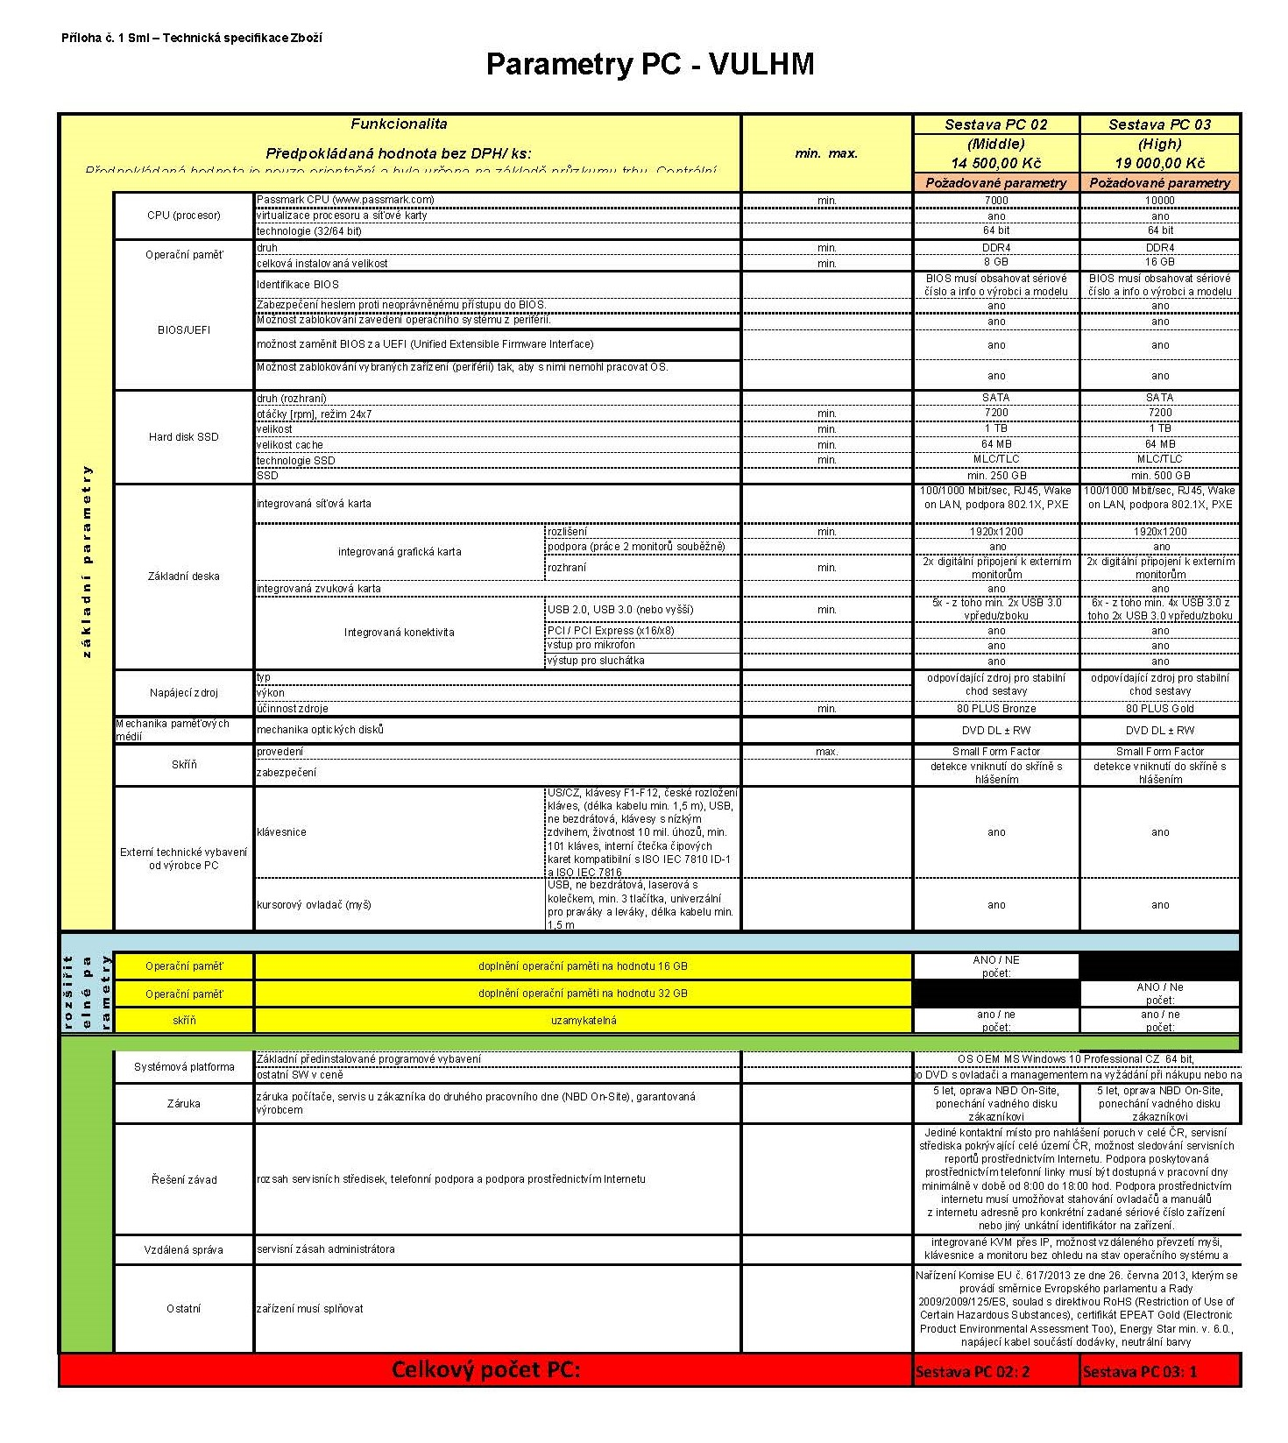

Příloha č. 2 Sml – Cena Zboží
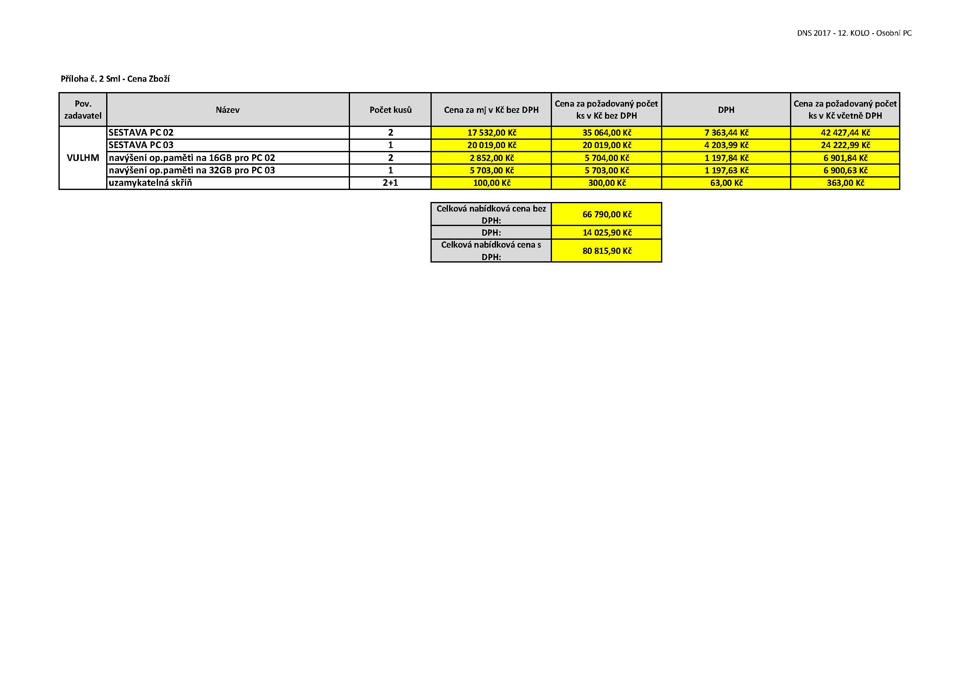

Příloha č. 3 Sml – Seznam odběrných míst

Seznam odběrných míst

Zboží dle specifikace | Místa rozvozu + kontakt | Počty kusů
SESTAVA PC 02 | Výzkumný ústav lesního hospodářství a myslivosti, v.v.i.  Strnady 136, 252 02 Jíloviště | 2
SESTAVA PC 03 |  | 1
navýšení op. paměti na 16 GB pro PC 02 |  | 2
navýšení op. paměti na 32 GB pro PC 03 |  | 1
uzamykatelná skříň |  | 3

